Chuyên đề 9 - Ứng dụng tích phân

1. Kiến thức trọng tâm
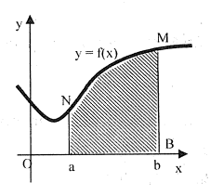
Diện tích hình thang cong:
Cho hình thang cong giới hạn bởi đồ thị hàm số , trục hoành và hai đường thẳng , (). Giả sử f là hàm số liên tục và nhận giá trị dương trên đoạn . Diện tích S của hình thang cong đó là: .
Diện tích hình phẳng
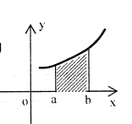
Từ định nghĩa tích phân, với và liên tục trên đoạn thì diện tích hình thang cong giới hạn bởi đồ thị , trục hoành và 2 đường thẳng là: .
Tương tự, diện tích hình thang cong giới hạn bởi đồ thị , trục tung và 2 đường thẳng , là: .
Mở rộng cho bất kỳ liên tục trên đoạn thì diện tích giới hạn như trên là:
Đối với 2 đồ thị liên tục trên đoạn thì diện tích giới hạn bởi 2 đồ thị đó và 2 đường thẳng , là:
Chú ý:
- Xác định theo định nghĩa gồm 1 hàm và trục Ox, nếu chưa có hai biên thì phải tìm hoành độ giao điểm.
- Xác định theo đồ thị thì phải đánh dấu miền diện tích giới hạn các biên. Phá dấu giá trị tuyệt đối thì xét dấu, chia miền so sánh hoặc dùng đồ thị trên dưới.
- Ngoài cách tính trực tiếp thì ta có thể chai ra nhiều phần diện tích để tính, lấy diện tích lớn trừ bớt phần dư hoặc đổi vai trò x và y; dựa vào tính đối xứng để tính gọn.

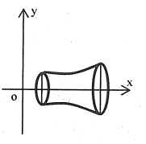
Thể tích khối tròn xoay
Thể tích vật thể tổng quát
Thể tích khối tròn xoay: Khi quay hình phẳng giới hạn bởi (trục hoành) và quanh trục hoành:
Tương tự, nếu quay quanh trục Oy hình phẳng giới hạn bởi và thì có thể tích: .
Chú ý:
- Xác định theo công thức hình giới hạn bởi 1 hàm và trục Ox khi quay quanh trục Ox, nếu chưa có hai biên thì phải tìm hoành độ giao điểm.
- Xác định hình theo đồ thị thì phải đánh dấu miền diện tích giới hạn các biên.
- Ngoài cách tính trực tiếp thì ta có thể chai ra nhiều phần thể tích để tính tổng thể tích khối tròn xoay, liaasy thể tích lớn trừ bớt phần dư, dựa vào tính đối xứng để tính gọn.

2. Các bài toán
Bài toán 9.1: Tính diện tích hình phẳng giới hạn bởi đồ thị hàm số: , trục hoành và 2 đường thẳng .
Hướng dẫn giải
(đvdt).
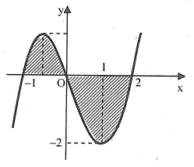
Bài toán 9.2: Tính diện tích hình phẳng giới hạn bởi đồ thị hàm số: và trục hoành.
Hướng dẫn giải
(đvdt).
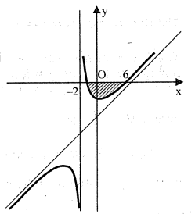
Bài tập 9.3: Tìm diện tích hình phẳng giới hạn bởi đồ thị của hàm số: và trục hoành.
Hướng dẫn giải
Diện tích hình phẳng S cần tìm là:
(đvdt)
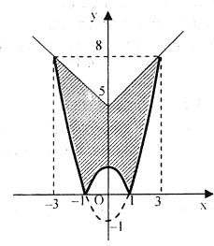
Bài toán 9.4: Tính diện tích các hình phẳng giới hạn bởi đồ thị các hàm số: và .
Hướng dẫn giải
Do tính đối xứng nên
(đvdt).
Bài toán 9.5: Tính diện tích của hình phẳng giới hạn bởi các đường sau: và .
Hướng dẫn giải
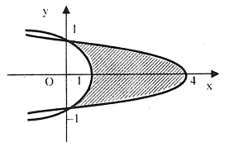
Do tính đối xứng nên
(đvdt).

Cách khác:
Bài toán 9.6: Tính diện tích của hình phẳng giới hạn bởi các đường sau: .
Hướng dẫn giải
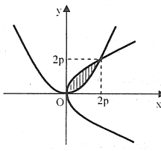
Hoành độ giao điểm:
(đvdt)
Bài toán 9.7: Tính diện tích của hình phẳng giới hạn bởi hai đường cong và .
Hướng dẫn giải
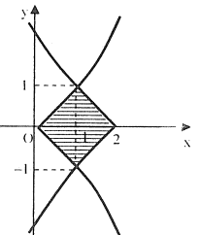
Tọa độ giao điểm của hai đường cong là nghiệm của hệ phương trình:
Nhánh nằm trên trục hoành của hai đường cong tương ứng là và
Theo tính chất đối xứng thì
(đvdt).
Bài toán 9.8: Tính diện tích hình phẳng được giới hạn bởi đồ thị của hàm số và trục hoành.
Hướng dẫn giải
Ta có:
Với
Diện tích của hình phẳng được giới hạn bởi đồ thị hàm số
và Ox:
Đặt nên .
Khi .
(đvdt).
Bài toán 9.9: Tính diện tích hình phẳng giới hạn bởi đồ thị hàm số và trục hoành.
Hướng dẫn giải
Cho
Vì với mọi nên diện tích giới hạn là:
Đặt thì .
Khi thì , khi thì .
Vậy (đvdt).
Bài toán 9.10: Tính diện tích hình phẳng giới hạn bởi đồ thị hai hàm số và
Hướng dẫn giải
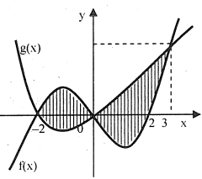
Phương trình hoành độ giao điểm
Do đó:
(đvdt).
Bài toán 9.11: Tính diện tích hình phẳng giới hạn bởi đồ thị hàm số và trong miền .
Hướng dẫn giải
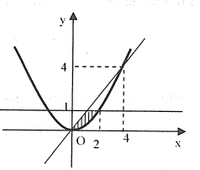
Với thì
(đvdt).
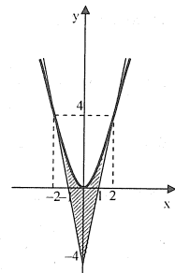
Bài toán 9.12: Tính diện tích hình phẳng giới hạn bởi đồ thị các hàm số , và .
Hướng dẫn giải
Hai đường thẳng , là 2 tiếp tuyến của
(đvdt).
Bài toán 9.13: Tính diện tích của hình phẳng giới hạn bởi các đồ thị:
và
Hướng dẫn giải
Phương trình hoành độ giao điểm
Với thì . Diện tích hình giới hạn là
=
(đvdt)
Bài toán 9.14: Tính diện tích hình phẳng giới hạn bởi các đường:
và
Hướng dẫn giải
Phương trình hoành độ giao điểm của hai đường cong:
Ta có nên diện tích hình giới hạn là
Đặt
Khi .
(đvdt)
Bài toán 9.15: Tìm diện tích hình phẳng giới hạn bởi đồ thị: và 2 tiếp tuyến qua .
Hướng dẫn giải
Hai tiếp tuyến qua B là:
có tiếp điểm
có tiếp điểm
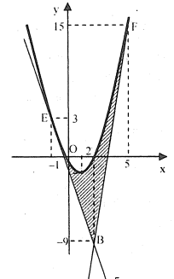
Bài toán 9.16: Tính diện tích của hình Elip (E) có phương trình đường biên: .
Giải
Ta có
Phương trình của trong góc phần tư thứ I là: . Theo tính đối xứng thì
Đặt: , với
Đổi cận: . Khi đó:
(đvdt)
Đặc biệt: khi thì có diện tích hình tròn
Bài toán 9.17: Cho elip với PT: và điểm nằm trên elip. Gọi d là tiếp tuyến với elip tại A. Tính diện tích hình phẳng giới hạn bởi đường thẳng d, trục hoành và đường elip.
Hướng dẫn giải
Phương trình tiếp tuyến d là .
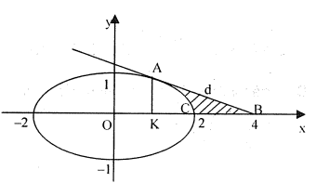
d cắt Ox tại . Hạ AK vuông góc với trục hoành.
Ta có nên
Diện tích tam giác cong AKC là
Đổi biến thì
Ta được
Vậy (đvdt).
Bài toán 9.19: Cho và đường thẳng d qua có hệ số góc k. Tìm k để diện tích hình phẳng giới hạn bởi d và có diện tích nhỏ nhất.
Hướng dẫn giải
PT hoành độ giao điểm:
Gọi 2 nghiệm thì:
nên khi .
Bài toán 9.20: Một hình phẳng được giới hạn bởi và . Ta chia đoạn thành n phần bằng nhau tạo thành một hình bậc thang có tổng diện tích . Chứng minh
Hướng dẫn giải
Ta có
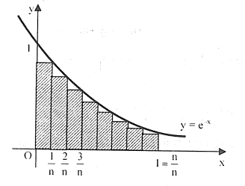
Do đó và đpcm.
Bài toán 9.21: Tính thể tích của vật thể:
a) Giữa hai mặt phẳng: và thiết diện của vật thể bị cắt bởi mặt phẳng vuông góc với trục Ox tại điểm có hoành độ x () là một nửa hình tròn đường kính .
b) Mỗi thiết diện vuông góc với trục Ox là một hình vuông có đáy là một tam giác cho bởi và .
Hướng dẫn giải
a) Ta có (đvtt)
b) Thiết diện tại là hình vuông cạnh bằng x có diện tích .
Vậy (đvtt).
Bài toán 9.22: Tính thể tích của khối tròn xoay tạo thành khi quay hình phẳng quanh Ox, giới hạn bởi các đường và .
Hướng dẫn giải
(đvtt).
Bài toán 9.23: Tính thể tích của khối tròn xoay tạo thành khi quay hình phẳng quanh Ox:
a) Giới hạn bởi các đường và
b) Giới hạn bởi các đường
Hướng dẫn giải
a)

(đvtt).
b) Do tính đối xứng của hình phẳng qua trục tung nên:
Bài toán 9.24: Tính thể tích khối tròn xoay tạo thành khi quay hình phẳng giới hạn bởi đồ thị hàm số và các trục tọa độ, quanh trục hoành.
Hướng dẫn giải
Cho thì .
Vì , với mọi nên thể tích khối tròn xoay là:
Đặt . Khi đó .
Ta có:
Vậy (đvtt).
Bài toán 9.25: Tính thể tích của khối tròn xoay tạo thành khi quay hình phẳng quanh Ox:
a) Giới hạn bởi
b) Giới hạn bởi:
Hướng dẫn giải
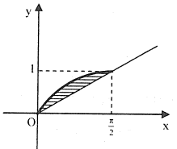
a)
(đvtt)

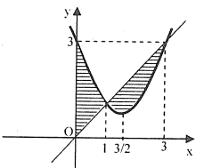
b)
(đvtt)
Bài toán 9.26: Tính thể tích khối tròn xoay sinh bởi hình phẳng giới hạn bởi đồ thị trục Ox và các đường thẳng khi quay quanh trục Ox.
Hướng dẫn giải
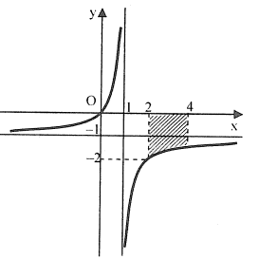
(đvtt)
Bài toán 9.27: Tính thể tích khối tròn xoay tạo thành khi quay hình phẳng giới hạn bởi đồ thị hàm số , trục hoành và đường thẳng xung quanh trục hoành.
Hướng dẫn giải
Ta có
Do đó hình phẳng là hình thang cong được giới hạn bởi các đường cong và
Thể tích khối tròn xoay là
Đặt . Khi đó
Ta có:
Vậy thể tích khối tròn xoay là (đvtt).
Bài toán 9.28: Tính thể tích của khối tròn xoay tạo thành khi quay hình phẳng giới hạn bởi các đường , xung quanh trục hoành.
Hướng dẫn giải
Ta có
Thể tích khối tròn xoay là
Đặt . Khi đó
Ta có:
Vậy (đvtt).
Bài toán 9.29: Tính thể tích khối tròn xoay sinh ra khi quay hình phẳng quanh trục Oy:
a) Giới hạn bởi:
b) Giới hạn bởi: .
Hướng dẫn giải
a)
(đvtt).
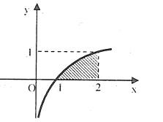
b)
(đvtt).
Bài toán 9.30: Tính thể tích khối tròn xoay sinh ra bởi hình phẳng quay quanh Oy:
a) Giới hạn bởi các đường và
b) Giới hạn bởi đường và tiếp tuyến tại .
Hướng dẫn giải
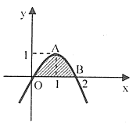
a) Ta có
hoặc
(đvtt)
b) Phương trình tiếp tuyến là
(đvtt).
Bài toán 9.31: Giả sử là hình phẳng giới hạn bởi đồ thị hàm số và . Tính thể tích khối tròn xoay tạo thành khi quay xung quanh trục tung.
Hướng dẫn giải
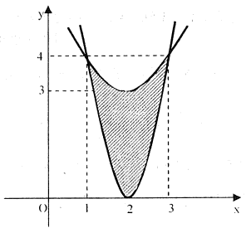
Hình giới hạn bởi đường cong
và hai đường thẳng .
Hình được giới hạn bởi hai đường cong , và hai đường thẳng .
Vậy thể tích khối tròn xoay cần tìm là: (đvtt)
Bài toán 9.32: Tính thể tích hình xuyến do quay hình tròn có phương trình: quanh trục Ox.
Hướng dẫn giải
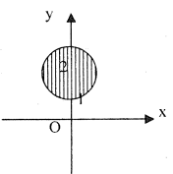
Đường tròn: có tâm , bán kính .
Nửa ở trên ứng với có phương trình:
với
Nửa ở dưới ứng với có phương trình:
với
Khi đó thể tích khối tròn xoay cần tính là:
Đặt thì
Đổi cận: thì ; thì
Khi đó:
(đvtt)
Bài toán 9.33: Chứng minh rằng thể tích V của khối chỏm cầu bán kính R và chiều cao h là
Hướng dẫn giải
Xét cung tròn thì thể tích chỏm cẩu cần tìm là:

Kết quả: Thể tích khối cầu (đvtt)
Bài toán 9.34: Đường thẳng qua cắt Ox, Oy tại M, N. Tìm để thể tích khối tròn xoay tạo ra khi quay tam giác OMN quanh Oy đạt giá trị bé nhất.
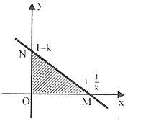
Hướng dẫn giải
Thể tích khối nón tạo thành:
Lập BBT thì (đvtt).

3. Bài luyện tập
Bài tập 9.1: Tính diện tích hình phẳng giới hạn bởi đồ thị hàm số: , trục hoành và 2 đường thẳng .
Hướng dẫn
Dùng công thức S trực tiếp. Kết quả 44 (ddvdt)
Bài tập 9.2: Tính diện tích các hình phẳng giới hạn bởi các đồ thị các hàm số .
Hướng dẫn
Tìm các giao điểm bằng PT hoành độ giao điểm. Kết quả (đvdt)
Bài tập 9.3: Tìm diện tích hình phẳng giới hạn bởi đồ thị: và tiếp tuyến tại điểm .
Hướng dẫn
Lập phương trình tiếp tuyến tại điểm rồi tìm thêm giao điểm khác A. Kết quả (đvdt)
Bài tập 9.4: Tính diện tích hình phẳng giới hạn bởi các đồ thị:
và
Hướng dẫn
Dùng công thức S trực tiếp. Đổi biến số rồi .
Kết quả (đvdt).
Bài tập 9.5: Tính diện tích hình phẳng giới hạn bởi các đường cong:
Hướng dẫn
Vẽ hình và xác định miền giới hạn. Kết quả (đvdt).
Bài tập 9.6: Tìm m để diện tích giới hạn bởi 2 đồ thị: và là bé nhất.
Hướng dẫn
Tìm các giao điểm bằng PT hoành độ giao điểm và chú ý luôn có 2 nghiệm phân biệt. Kết quả .
Bài tập 9.7: Cho hàm số đơn điệu từ vào có hàm ngược . Chứng minh thể tích quay quanh Oy của hình phẳng giới hạn bởi đồ thị, trục Ox, là:
Hướng dẫn
Dùng định nghĩa về diện tích và minh họa đồ thị.
Bài tập 9.8: Tính thể tích của vật thể giữa hai mặt phẳng: vì thiết diện của vật thể bị cắt bởi mặt phẳng vuông góc với trục Ox tại điểm có hoành độ () là một tam giác đều cạnh là .
Hướng dẫn
Dùng công thức thể tích vật thể tổng quát
Kết quả (đvtt)
Bài tập 9.9: Cho hình phẳng S trong mặt phẳng Oxy giới hạn bởi các đường . Tính thể tích khối tròn xoay khi S quay quanh trục Ox.
Hướng dẫn
Tìm các giao điểm bằng PT hoành độ giao điểm.
Kết quả (đvtt)
Bài tập 9.10: Cho hình phẳng giới hạn bởi các đường: . Tính thể tích khối tròn xoay khi S quay quanh Ox.
Hướng dẫn
Tìm các giao điểm bằng PT hoành độ giao điểm.
Kết quả (đvtt)
Bài tập 9.11: Tính thể tích khối quay quanh Ox, Oy của hình phẳng S giới hạn bởi: và .
Hướng dẫn
Tìm các giao điểm bằng PT hoành độ giao điểm.
Kết quả (đvtt) và (đvtt)

